Die bestimmten Artikel (der, die, das)
__________ Mäppchen __________ Mappe __________ Schule
__________ Wörterbuch __________ Schultasche __________Lehrer
__________ Kuli __________ Tisch __________ Lehrerin
__________ Radiergummi __________ Stuhl __________ Schüler
__________ Schreibtsich __________ Tafel __________ Schülerin
__________ Lineal __________ Marker __________ Freund
__________ Spitzer __________ Schere __________ Freundin
__________ Heft __________ Bleistift __________ Familie
__________ Buch __________ Tür __________ Mann
__________ Kreide __________ Mappe __________ Frau

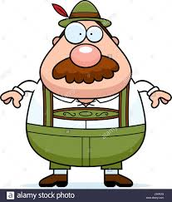

Die unbestimmten Artikel (ein oder eine)
__________ Mäppchen __________ Mappe __________ Schule
__________ Wörterbuch __________ Schultasche __________Lehrer
__________ Kuli __________ Tisch __________ Lehrerin
__________ Radiergummi __________ Stuhl __________ Schüler
__________ Schreibtsich __________ Tafel __________ Schülerin
__________ Lineal __________ Marker __________ Freund
__________ Spitzer __________ Schere __________ Freundin
__________ Heft __________ Bleistift __________ Familie
__________ Buch __________ Tür __________ Mann
__________ Kreide __________ Mappe __________ Frau

Ist das __________ Computer? | 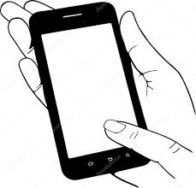 | Nein, das ist __________ Computer.  Das ist __________ __________.
Ist das __________ Ordner? | 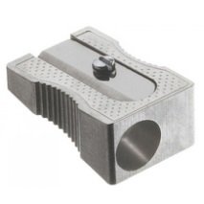 | Nein, das ist __________ Ordner.  Das ist __________ __________.
Ist das __________ Heft? | 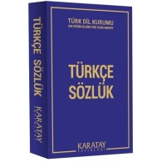 | Nein, das ist __________ Heft.  Das ist __________ __________.
Ist das __________ Papier? | 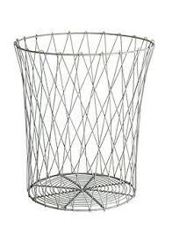 | Nein, das ist __________ Papier.  Das ist __________ __________.
Ist das __________ Bleistift? | 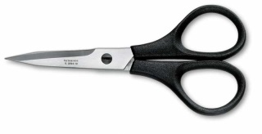 | Nein, das ist __________ Bleistift.  Das ist __________ __________.
Ist das __________ Stuhl? | 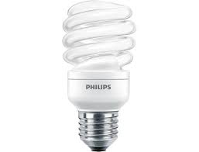 | Nein, das ist __________ Stuhl.  Das ist __________ __________.
Ist das __________ Bleistift? | 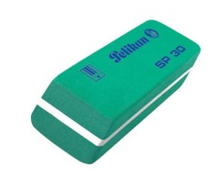 | Nein, das ist __________ Bleistift.  Das ist __________ __________.
Ist das __________ Tisch? | 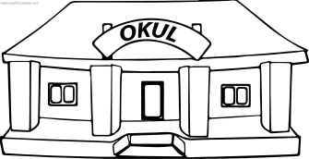 | Nein, das ist __________ Tisch.  Das ist __________ __________.
Ist das __________ Buch? | 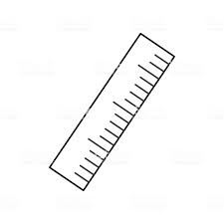 | Nein, das ist __________ Buch.  Das ist __________ __________.
Ist das __________ Mäppchen? | 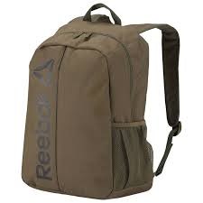 | Nein, das ist __________ Mäppchen.  Das ist __________ __________.

